Муниципальное общеобразовательное учреждение «Лицей №8»

Лекторий для родителей по теме:

«Дисциплина»

Педагог-психолог:
Манилова З.И.

Махачкала2021

Детям не только нужен порядок и правила поведения, они хотят и
ждут их! Это делает их жизнь
понятной и предсказуемой, создает чувство безопасности.

Возникает вопрос: если ребята
чувствуют себя более защищенными в условиях заведенного порядка и определенных правил поведения, то почему они норовят эти порядок и правила нарушить? Почему на это постоянно жалуются родители,
учителя?

Дети восстают не против самих правил, а против способов их «внедрения»
(согласитесь, само это привычное для слуха слово указывает на силовые методы). Как же найти пути к бесконфликтной дисциплине ребенка?
Есть шесть правил, которые помогают наладить и поддерживать в семье бесконфликтную дисциплину.
Первое правило: Ограничения, требования, запреты обязательно должны быть в жизни каждого ребенка.
Это особенно полезно помнить тем родителям, которые стремятся, как можно
меньше огорчать детей и избегать конфликтов с ними. В этих случаях дети растут эгоистами, не приученными к порядку, не умеющими себя ограничивать. В школе, на работе, в любой компании им уже никто не хочет потакать. Со своими завышенными требованиями к окружающим и неспособностью идти навстречу другим, они остаются в одиночестве, часто встречают насмешки и даже
отвержение. Да и в старости такие «вечно уступчивые» родители часто оказываются одинокими и заброшенными.

Правило второе: Ограничений, требований, запретов не должно быть слишком много и они должны быть гибкими.
Это правило предостерегает от другой крайности – когда родители считают что побеждать ребенка, ломать его сопротивление необходимо. По принципу: «Дашь ему волю, так он и на шею сядет; будет делать что хочет». Тут они показывают
сомнительный пример поведения «всегда добиваться того, что ты хочешь, не считаясь с желаниями другого». Ведь дети очень чувствительны к манерам
родителей и с раннего детства им подражают. Так что в семьях, где применяются авторитарные, силовые методы, дети быстро учатся делать то же. Они как бы возвращают взрослым преподанный урок, и тогда «коса находит на камень».

Когда родитель выполнения своего желания требует от ребенка мягко, но
настойчиво, часто сопровождая объяснениями, с которыми тот, в конце концов, соглашается. И если такой нажим – постоянная тактика родителя, с помощью
которой они всегда добиваются своего, то ребенок усваивает убеждение: «Мои личные интересы (желания, потребности) не в счет, все равно придется делать то, что хотят или требуют родители».

В некоторых семьях это продолжается годами, и дети постоянно оказываются побежденными. Как правило, они растут либо агрессивными, либо чрезмерно пассивными. Но в обоих случаях у них накапливается озлобление и обида, их отношения с родителями нельзя назвать близкими и доверительными.

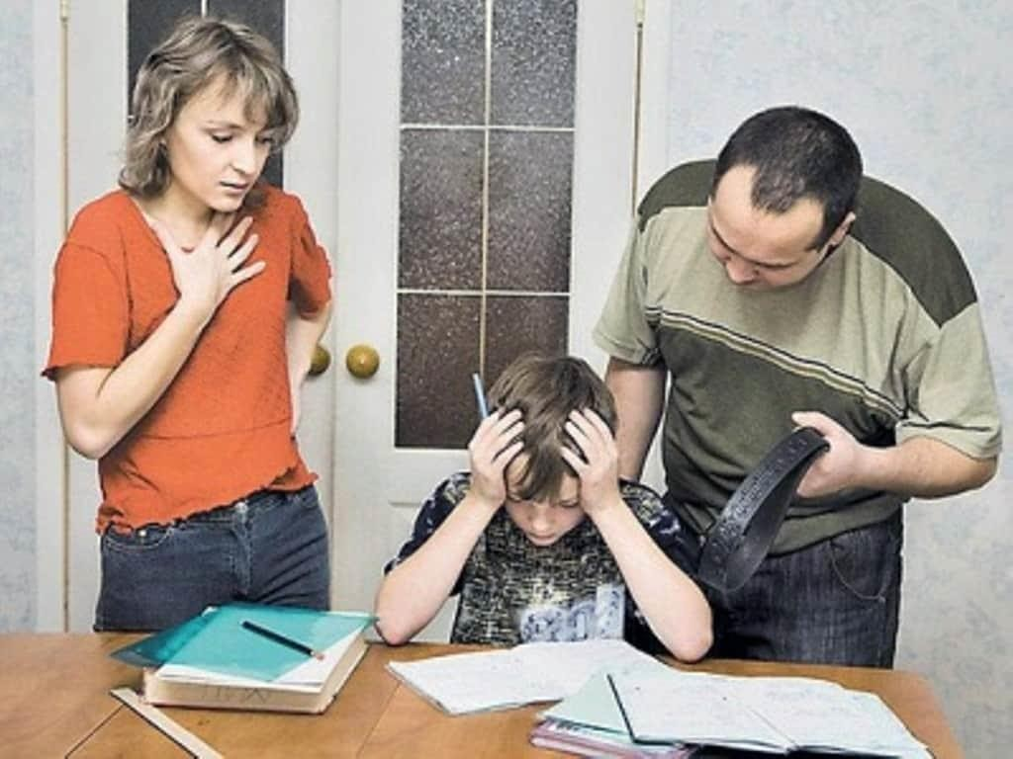
Оба правила взятые вместе, предполагают особое чувство меры, особую мудрость родителя в решении вопросов о «можно», «следует» и «нельзя».

Найти золотую середину между попустительским и авторитарным стилями нам помогает образ
четырех цветовых зон поведения ребенка: зеленой, желтой,
оранжевой и красной (идея зон принадлежит одному
американскому психологу).

Зеленая зона – то, что разрешается ребенку по его собственному
усмотрению или желанию.
Например, в какие игрушки играть, какие свои игрушки отдать друзьям, в какой кружок записаться, с кем играть и дружить…
Желтая зона – действия, в которых ребенку предоставляется относительная
свобода. Например, можно сесть за уроки, когда хочешь, но закончить работу к 8 часам вечера; можно гулять, но только в своем дворе.
В этой зоне ребенок приучается к внутренней дисциплине и бесконфликтной принятие ребенком требований и ограничений должны быть предметом особенной родительской заботы. Постарайтесь в каждом случае спокойно (но коротко!) объяснить, чем вызвано ваше требование. При этом обязательно подчеркните, что именно остается ребенку, для его свободного выбора. Когда дети чувствуют уважение к их чувству свободы и самостоятельности, они легче принимают родительские ограничения.

Оранжевая зона действия – ребенка, которые, в общем, нами не приветствуются, но в виду особых обстоятельств сейчас допускаются. Например, малыш напуган
страшным сном, и мать берет его в свою кровать, пока он не успокоится. Не стоит

бояться подобных исключений, если они действительно редки и оправданы. Дети бывают очень благодарны родителям, за готовность пойти навстречу их особенной просьбе. Тогда они даже больше готовы соблюдать правила в обычных ситуациях. Красная зона – действия, не приемлемые ни при каких обстоятельствах. Нельзя бить, щипать или кусать маму, играть с огнем, ломать вещи, обижать маленьких… Список этот взрослеет вместе с ребенком и подводит его к серьезным моральным нормам и социальным запретам.
Правило третье: Родительские требования не должны вступать в явное противоречие с важнейшими потребностями ребенка.
Начиная лет с десяти-одиннадцати ребятам становится особенно важно общаться
со сверстниками. Ребята часто перестают слушаться родителей и последствия этого могут быть опасными. Чтобы избежать осложнений, родителям стоит быть особенно осторожными в запретах «не дружить», «не ходить», «не надевать», «не участвовать».

Подростковая мода подобна ветрянке – многие ребята её подхватывают и переносят в более или менее серьёзной форме, а через пару лет сами же
улыбаются, оглядываясь назад. Но если в это время родители вошли в затяжной конфликт со своим сыном или дочерью, согласия со своими мнениями они не добьются, а контакт и доверие могут потерять окончательно.

Что же остается на долю родителей, кроме терпения и принятия неизбежности
«ветрянки»? Нам необходимо оставаться носителями и проводниками более общих, непреходящих ценностей: честности, трудолюбия, благородства, уважения к личности другого. Заметьте, что многие из этих ценностей можно и обсуждать с взрослеющим ребёнком, и реализовать во взаимоотношениях с ним, а это – самый главный дар, который он в глубине души ищет и надеется получить.

Правило четвертое: Ограничения, требования, запреты должны быть согласованы взрослыми между собой.
Когда мама говорит одно, папа другое, а бабушка – третье, ребёнку невозможно усвоить правила, привыкнуть к дисциплине. Он привык добиваться
своего, «раскалывая» ряды взрослых. Отношения между взрослыми членами семьи от этого не становятся лучше.

Разногласия взрослым необходимо обсуждать без ребёнка. Не менее важна последовательность в соблюдении правил. Если ваш ребёнок два дня подряд
ложился в 10 часов вечера вместо 9, то на третий день вам трудно будет уложить его вовремя, он резонно возразит, что вчера и позавчера вы ему «разрешали».

Стоит помнить, что дети постоянно испытывают наши требования «на прочность» и принимают, как правило, только то, что не поддается расшатыванию. Иначе приучаются настаивать, ныть, вымогать.

Правило пятое: Тон, в котором сообщается требование или запрет, должен быть скорее дружественно-разъяснительным, чем повелительным.
Любой запрет желаемого для ребенка труден, а если он произносится сердитым ил властным тоном, то становится трудным вдвойне.

И на вопрос «Почему нельзя?», не стоит отвечать «Потому, что я так сказал», «Я так велю», «Нельзя и всё!» Нужно коротко пояснить: «Уже поздно», «Это
опасно»…

Объяснение должно быть коротким и повторяться один раз. Если ребёнок снова спрашивает: «Почему?», то это не потому, что он вас не понял, а потому, что ему трудно побороть своё желание. Здесь поможет активное слушание.
Активно слушать ребёнка – значит «возвращать» ему в беседе то, что он поведал, при этом обозначив его чувство. Такое буквальное сочувствие родителя производит на ребёнка совершенно особое впечатление.

Важные особенности беседы по способу активного слушания:
Во-первых, очень важно чтобы ваши и ребёнка глаза находились на одном уровне, так как ваше положение по отношению к нему и ваша поза – первые и самые
сильные сигналы о том, насколько вы готовы его слушать и услышать.
Во-вторых, если вы беседуете с расстроенным или огорченным ребёнком, не следует задавать ему вопросы. Желательно, чтобы ваши ответы звучали в утвердительной форме, так как фраза оформленная как вопрос, не отражает сочувствия.
Часто на вопрос «Что случилось?» огорченный ребёнок отвечает «Ничего!», а если вы скажете «Что-то случилось…», то ребёнку бывает легче начать рассказывать о том, что случилось.

В-третьих, очень важно в беседе «держать паузу». Не забивайте его своими соображениями и замечаниями. Пауза помогает ребёнку разобраться в своём
переживании и одновременно полнее почувствовать, что вы рядом. Если глаза ребёнка смотрят не на вас, а в сторону «внутрь» и «вдаль», то продолжайте
молчать – в нём происходит сейчас очень важная и нужная внутренняя работа.
В-четвертых, в вашем ответе также иногда полезно повторить, что, как вы поняли, случилось с ребёнком, а потом обозначить его чувство.
Иногда у родителей возникает опасение, что ребёнок воспримет повторение его
слов как передразнивание. Этого можно избежать, если использовать другие слова с тем же смыслом. Практика показывает, что если вы даже и используете те же
самые фразы, но при этом точно угадываете переживания ребёнка, он, как правило, не замечает ничего необычного, и беседа успешно продолжается.

Если вы не совсем точно угадали случившееся событие или чувство ребёнка, не смущайтесь, в следующей фразе он вас поправит. Будьте внимательны к его поправке и покажите, что вы её приняли.

Три результата активного слушания:
- Исчезает или, по крайней мере, сильно ослабевает отрицательное переживание ребёнка.
- Ребёнок, убедившись, что взрослый готов его слушать, начинает рассказывать о себе всё больше.
- Ребёнок, при активном слушании, сам продвигается в решении своей проблемы. Приказы же и «Ты – сообщения» усугубляют сопротивление ребёнка.
Предложение, в котором вы говорите о правиле, лучше строить в безличной форме.
Например, стоит сказать: «Спичками не играют» вместо «Не смей играть
спичками!», «Конфеты едят после обеда» вместо «Сейчас же положи конфету назад!», «Хвост у кошки не для того, чтобы за него тянули» вместо «Перестань мучить кошку!»

И последнее шестое правило поддержания дисциплины: Наказывать ребёнка лучше, лишая его хорошего, чем делая ему плохое.
Правда, здесь нужно иметь запас больших и маленьких семейных праздников, семейных дел, традиций (любимые пироги, которые по выходным печет мама, поездки на рыбалку с папой, совместные прогулки).

И отменять их, только если случился проступок, действительно ощутимый, и вы на самом деле расстроены. Однако не угрожайте их отменой по мелочам.

